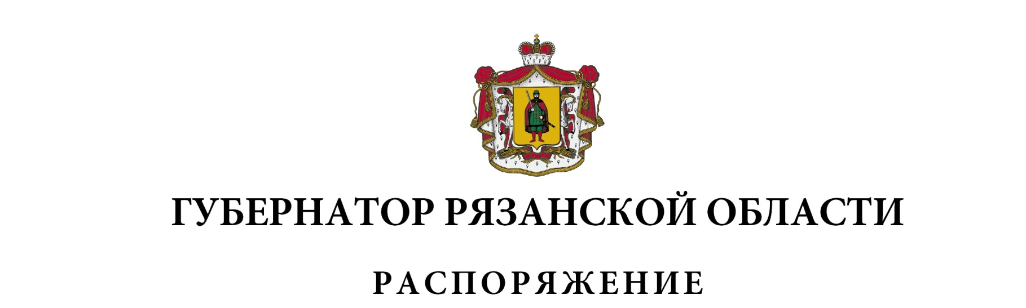
от 22 июня 2023 г. № 307-рг

1. Внести в распоряжение Губернатора Рязанской области
от 18 сентября 2014 г. № 294-рг (в редакции распоряжений Губернатора Рязанской области от 02.02.2015 № 24-рг, от 20.06.2017 № 241-рг) следующие изменения:
1) пункт 2 изложить в следующей редакции:
«2. Контроль за исполнением настоящего распоряжения возложить
на первого заместителя Председателя Правительства Рязанской области.»;
2) приложение изложить в новой редакции согласно приложению
к настоящему распоряжению.
2. Внести в распоряжение Губернатора Рязанской области от 16 июля 2015 г. № 226-рг (в редакции распоряжений Губернатора Рязанской области от 22.07.2016 № 289-рг, от 09.06.2017 № 232-рг, от 30.08.2018 № 339-рг,
от 14.08.2019 № 399-рг, 26.08.2020 № 298-рг) следующие изменения:
1) пункт 2 изложить в следующей редакции:
«2. Контроль за исполнением настоящего распоряжения возложить
на первого заместителя Председателя Правительства Рязанской области.»;
2) в приложении:
включить в состав Совета по назначению именной стипендии Губернатора Рязанской области студентам очной формы обучения государственных образовательных организаций высшего образования, находящихся на территории Рязанской области, следующих лиц:
Рослякова  Анна Николаевна | - | первый заместитель Председателя Правительства Рязанской области, председатель Совета
Косачев  Виталий Владимирович | - | председатель комитета по делам молодежи Рязанской области, заместитель председателя Совета
Лазуткина  Лариса Николаевна | - | проректор по образовательной деятельности федерального государственного бюджетного образовательного учреждения высшего образования «Рязанский государственный университет имени С.А. Есенина» (по согласованию)
Борычев  Сергей Николаевич | - | первый проректор федерального государственного бюджетного образовательного учреждения высшего образования «Рязанский государственный агротехнологический университет имени П.А. Костычева» (по согласованию)
Корячко  Алексей Вячеславович | - | проректор по учебной работе федерального государственного бюджетного образовательного учреждения высшего образования «Рязанский государственный радиотехнический университет имени В.Ф. Уткина» (по согласованию),
исключив Петряева Р.П., Щетинкину О.С., Бабаяна П.В., Кирьянову Е.А., Шашкову И.Г.;
должность Данченко Вячеслава Викторовича изложить в следующей редакции: «начальник отдела реализации социально-экономических программ в области молодежной политики комитета по делам молодежи Рязанской области, секретарь Совета».
3. Внести в распоряжение Губернатора Рязанской области от 16 июля 2015 г. № 227-рг (в редакции распоряжений Губернатора Рязанской области от 30.08.2018 № 340-рг, от 14.08.2019 № 400-рг, от 02.09.2020 № 309-рг) следующие изменения:
1) пункт 3 изложить в следующей редакции:
«3. Контроль за исполнением настоящего распоряжения возложить
на первого заместителя Председателя Правительства Рязанской области.»;
2) в приложении:
включить в состав Совета по назначению именных стипендий Губернатора Рязанской области обучающимся очной формы обучения государственных образовательных организаций, находящихся
на территории Рязанской области, следующих лиц:
Рослякова  Анна Николаевна | - | первый заместитель Председателя Правительства Рязанской области, председатель Совета
Косачев  Виталий Владимирович | - | председатель комитета по делам молодежи Рязанской области, заместитель председателя Совета,
исключив Петряева Р.П., Щетинкину О.С.;
должность Данченко Вячеслава Викторовича изложить в следующей редакции: «начальник отдела реализации социально-экономических программ в области молодежной политики комитета по делам молодежи Рязанской области, секретарь Совета».
4. Внести в распоряжение Губернатора Рязанской области от 28 января 2016 г. № 19-рг (в редакции распоряжений Губернатора Рязанской области от 12.02.2018 № 26-рг, от 28.01.2020 № 20-рг, от 26.12.2020 № 465-рг,
от 03.03.2022 г. № 75-рг) следующие изменения:
1) пункт 3 изложить в следующей редакции:
«3. Контроль за исполнением настоящего распоряжения возложить
на первого заместителя Председателя Правительства Рязанской области.»;
2) в приложении:
включить в состав совета по назначению именной стипендии Губернатора Рязанской области курсантам образовательных организаций, реализующих образовательные программы высшего образования в области обороны и безопасности государства, обеспечения законности
и правопорядка, следующих лиц:
Рослякова  Анна Николаевна | - | первый заместитель Председателя Правительства Рязанской области, председатель совета
Косачев  Виталий Владимирович | - | председатель комитета по делам молодежи Рязанской области, заместитель председателя совета,
исключив Емеца В.С., Щетинкину О.С.;
должность Данченко Вячеслава Викторовича изложить в следующей редакции: «начальник отдела реализации социально-экономических программ в области молодежной политики комитета по делам молодежи Рязанской области, секретарь совета».
5. Внести в пункт 2 распоряжения Губернатора Рязанской области
от 31 октября 2022 г. № 514-рг (в редакции распоряжения Губернатора Рязанской области от 28 ноября 2022 г. № 581-рг) следующие изменения:
в абзаце втором слова «Рязанский многопрофильный колледж» заменить словами «Рязанский железнодорожный колледж»;
в абзаце четвертом слова «Рязанский многопрофильный колледж» заменить словами «Рязанский строительный колледж имени Героя Советского Союза В.А. Беглова»;
в абзаце пятом слова «Рязанский строительный колледж имени Героя Советского Союза В.А. Беглова» заменить словами «Рязанский многопрофильный колледж»;
в абзаце восьмом слова «Рязанский строительный колледж имени Героя Советского Союза В.А. Беглова» заменить словами «Рязанский многопрофильный колледж»;
в абзаце десятом слова «Рязанский железнодорожный колледж» заменить словами «Рязанский строительный колледж имени Героя Советского Союза В.А. Беглова».
6. Внести в распоряжение Губернатора Рязанской области от 14 апреля 2020 г. № 121-рг следующие изменения:
1) пункт 3 изложить в следующей редакции:
«3. Контроль за исполнением настоящего распоряжения возложить
на первого заместителя Председателя Правительства Рязанской области.»;
2) в приложении:

включить в состав Совета молодых ученых и специалистов Рязанской области следующих лиц:
Косачев  Виталий Владимирович | - | председатель комитета по делам молодежи Рязанской области
Данченко  Вячеслав Викторович | - | начальник отдела реализации социально-экономических программ в области молодежной политики комитета по делам молодежи Рязанской области
Сигинова  Анастасия Андреевна | - | начальник отдела инновационного развития управления промышленной политики  и инновационного развития министерства экономического развития Рязанской области,
исключив Щетинкину О.С., Паршина А.Н., Ускова В.А.
7. Внести в распоряжение Губернатора Рязанской области от 30 января 2018 г. № 16-рг (в редакции распоряжений Губернатора Рязанской области от 22.01.2019 № 15-рг, от 02.12.2019 № 524-рг, от 26.11.2020 № 416-рг,
от 28.01.2022 № 25-рг) следующие изменения:
1) пункт 3 изложить в следующей редакции:
«3. Контроль за исполнением настоящего распоряжения возложить
на первого заместителя Председателя Правительства Рязанской области.»;
2) в приложении:
включить в состав комиссии по присуждению премии Губернатора Рязанской области «Молодой ученый года» Косачева Виталия Владимировича – председателя комитета по делам молодежи Рязанской области – председателем комиссии, исключив Щетинкину О.С.,
Паршина А.Н.;
должность Данченко Вячеслава Викторовича изложить в следующей редакции: «начальник отдела реализации социально-экономических программ в области молодежной политики комитета по делам молодежи Рязанской области».
Губернатор Рязанской области |  | П.В. Малков

